

*ŠKOLSKA, 2022/23*

*PREDMET: CS103 – Algoritmi i struktura podataka*

PROJEKTNI ZADATAK 2

**Konektovani krugovi**

Ime i prezime: **David Bondžić**

Broj indeksa: **4887**

# Opis funkcionalnosti sistema:

Za drugi projektni zadatak sam izabrao temu konektovani krugovi. Program funkcionise tako sto program generise grupe krugova gde svi krugovi koji se dodiruju imaju istu boju.

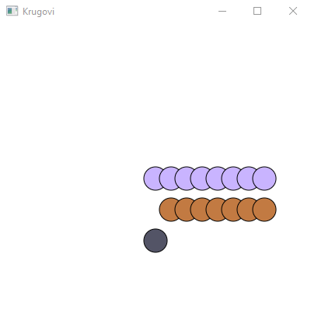

Prvo se kreira metoda koja generise krugove.

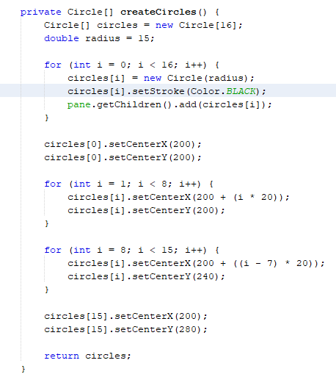

Nakon toga, pravi se metoda kojom se krugovi grupisu u vise grupa

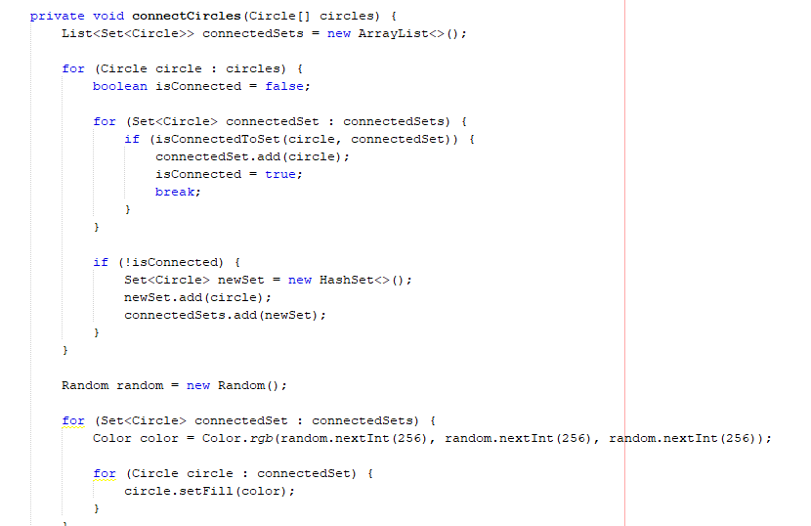

Na kraju, pisu se metode koje proveravaju koji krugovi se medjusobno dodiruju i samim tim dobijaju istu boju

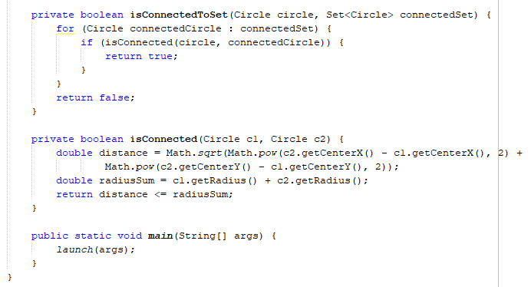

# Literatura:

W3schools

Stackoverflow

Reddit

Lams